
МИНИСТЕРСТВО НАУКИ И ВЫСШЕГО ОБРАЗОВАНИЯ РОССИЙСКОЙ ФЕДЕРАЦИИ
Федеральное государственное бюджетное образовательное учреждение высшего образования
«МИРЭА - Российский технологический университет»

РТУ МИРЭА

Институт радиоэлектроники и информатики
Кафедра геоинформационных систем

ОТЧЕТ
ПО ПРАКТИЧЕСКОЙ РАБОТЕ №11:
синтез четырехразрядного счетчика с параллельным переносом между разрядами двумя способами
по дисциплине
«ИНФОРМАТИКА»

Выполнил студент группы ИКБО-64-23 Астахов С.П.

Принял Корчемная А.И.
Ассистент кафедры ГИС
Практическая | «21» ноября 2023 г. |  | _______________
работа выполнена
«Зачтено» | «__» ________2023 г. |  | _______________

Москва 2023
СОДЕРЖАНИЕ
1 ПОСТАНОВКА ЗАДАЧИ 3
2 ПРОЕКТИРОВАНИЕ 4
2.1 Составление таблицы 4
2.2 Проектирование оптимальных схем управления триггерами (при помощи карт Карно) 5
2.2.1 $Q3(t+1)$ 5
2.2.2 $Q2(t+1)$ 7
2.2.3 $Q1(t+1)$ 8
2.2.4 $Q0(t+1)$ 9
3 РЕАЛИЗАЦИЯ 11
3.1 Счетчик с оптимальной схемой управления 11
3.2 Счетчик на преобразователе кодов 11
4 ВЫВОД 13
5 СПИСОК ИНФОРМАЦИОННЫХ ИСТОЧНИКОВ 14

1 ПОСТАНОВКА ЗАДАЧИ
Разработать счетчик с параллельным переносом на D-триггерах двумя способами:
- с оптимальной схемой управления, выполненной на логических элементах общего базиса;
- со схемой управления, реализованной на преобразователе кодов (быстрая реализация, но не оптимальная схема).
В качестве исходных данных использовать индикатор CNT лабораторного комплекса, на котором слева направо отображены:
- направление счета (0 — сложение, 1 — вычитание);
- максимальное значение счетчика (не путать с модулем счета);
- шаг счета.
Протестировать работу схемы и убедиться в ее правильности. Подготовить отчёт о проделанной работе и защитить её.

2 ПРОЕКТИРОВАНИЕ

2.1 Составление таблицы
Персональный вариант:
- направление счета-вычитание;
- максимальное значение счётчика – 9;
- шаг счёта – 3;
По исходным данным восстановим таблицу переходов счётчика (табл. 1).
Таблица 1 - Таблица переходов счётчика
Q₃(t) | Q₂(t) | Q₁(t) | Q₀(t) | Q₃(t+1) | Q₂(t+1) | Q₁(t+1) | Q₀(t+1)
0 | 0 | 0 | 0 | 0 | 1 | 1 | 1
0 | 0 | 0 | 1 | 1 | 0 | 0 | 0
0 | 0 | 1 | 0 | 1 | 0 | 0 | 1
0 | 0 | 1 | 1 | 0 | 0 | 0 | 0
0 | 1 | 0 | 0 | 0 | 0 | 0 | 1
0 | 1 | 0 | 1 | 0 | 0 | 1 | 0
0 | 1 | 1 | 0 | 0 | 0 | 1 | 1
0 | 1 | 1 | 1 | 0 | 1 | 0 | 0
1 | 0 | 0 | 0 | 0 | 1 | 0 | 1
1 | 0 | 0 | 1 | 0 | 1 | 1 | 0
1 | 0 | 1 | 0 | * | * | * | *
1 | 0 | 1 | 1 | * | * | * | *
1 | 1 | 0 | 0 | * | * | * | *
1 | 1 | 0 | 1 | * | * | * | *
1 | 1 | 1 | 0 | * | * | * | *
1 | 1 | 1 | 1 | * | * | * | *

Таблица переходов является частично определенной: состояние 1010, 1011, 1100, 1101, 1110 и 1111 согласно исходным данным возникать не должны, поэтому очередное состояние для функций $Q_{i}(t+1)$ для этого случая мы можем интерпретировать как нам удобно в целях минимизации логики.

2.2 Проектирование оптимальных схем управления триггерами (при помощи карт Карно)

2.2.1 $Q_{3}(t+1)$
Начнем с функции $Q_{3}$(t+1). Оценим сложность минимальных форм, которые для нее получается, по количеству переменных, входящих в них, и выберем оптимальную форму. Для этого построим необходимые карты Карно МДНФ (табл. 2) и МКНФ (табл. 3).
Таблица 2 - Карта Карно для МДНФ функции $Q_{3}$(t+1)
$Q_{1}(t)$
$$Q_{0}(t)$$

$$Q_{3}\left(t\right)$$  $$Q_{2}(t)$$ |  | 00 | 01 | 11 | 10
 | 00 |  | 1 |  | 1
 | 01
 | 11 | * | * | * | *
 | 10 |  |  | * | *

Таблица 3 - Карта Карно для МКНФ функции $Q_{3}$(t+1)

$Q_{1}(t)$
$$Q_{0}(t)$$

$$Q_{3}\left(t\right)$$  $$Q_{2}(t)$$ |  | 00 | 01 | 11 | 10
 | 00 | 0 |  | 0
 | 01 | 0 | 0 | 0 | 0
 | 11 | * | * | * | *
 | 10 | 0 | 0 | * | *

Оценим сложность МДНФ и МКНФ. Вычислим, что при построении МКНФ потребуется 6 переменных, тогда как для МДНФ потребуется 7, выберем использование МКНФ (формула 1).

$$F_{МКНФ}=\left(Q_{1}\left(t\right)+Q_{0}\left(t\right)\right)∙\left(\overline{Q_{1}\left(t\right)}+\overline{Q_{0}\left(t\right)}\right)∙\overline{Q_{2}\left(t\right)}∙\overline{Q_{3}\left(t\right)}=$$ | (1)
$$(Q_{1}\left(t\right)⊕ Q_{0}\left(t\right)) ∙\overline{Q_{2}}\left(t\right)∙\overline{Q_{3}}\left(t\right)$$

2.2.2 $Q_{2}(t+1)$
Далее по проведенной методике рассуждений рассмотрим функцию $Q_{2}(t+1)$. Построим карты Карно МДНФ (табл. 4) и МКНФ (табл. 5).

$Q_{1}(t)$
$$Q_{0}(t)$$

$$Q_{3}\left(t\right)$$  $$Q_{2}(t)$$ |  | 00 | 01 | 11 | 10
 | 00 | 1
 | 01 |  |  | 1
 | 11 | * | * | * | *
 | 10 | 1 | 1 | * | *
Таблица 4 - Карта Карно для МДНФ функции $Q_{2}$(t+1)

Таблица 5 - Карта Карно для МДНФ функции $Q_{2}$(t+1)

$Q_{1}(t)$
$$Q_{0}(t)$$

$$Q_{3}\left(t\right)$$  $$Q_{2}(t)$$ |  | 00 | 01 | 11 | 10
 | 00 |  | 0 | 0 | 0
 | 01 | 0 | 0 |  | 0
 | 11 | * | * | * | *
 | 10 |  |  | * | *

Оценим сложность МДНФ и МКНФ. В обоих случаях получаем по 7 переменных. Поэтому можно выбрать любую функцию. Выбираем МДНФ (формула 2).
$$F_{МДНФ}=\left( \overline{Q_{2}\left(t\right)}∙\overline{Q_{1}\left(t\right)}∙\overline{Q_{0}\left(t\right) }\right)+\left({ Q}_{2}\left(t\right)∙Q_{1}\left(t\right)∙Q_{0}\left(t\right) \right)+{ Q}_{3}\left(t\right)$$ | (2)

2.2.3 $Q_{1}(t+1)$
Приведем методику рассуждений еще раз для рассмотрения функции $Q_{1}(t+1)$. Построим карты Карно МДНФ (таб. 6) и МКНФ (табл. 7).

Таблица 6 - Карта Карно для МДНФ функции $Q_{1}$(t+1)

$Q_{1}(t)$
$$Q_{0}(t)$$

$$Q_{3}\left(t\right)$$  $$Q_{2}(t)$$ |  | 00 | 01 | 11 | 10
 | 00 | 1
 | 01 |  | 1 |  | 1
 | 11 | * | * | * | *
 | 10 |  | 1 | * | *

Таблица 7 - Карта Карно для МКНФ функции $Q_{1}$(t+1)
$Q_{1}(t)$
$$Q_{0}(t)$$

$$Q_{3}\left(t\right)$$  $$Q_{2}(t)$$ |  | 00 | 01 | 11 | 10
 | 00 |  | 0 | 0 | 0
 | 01 | 0 |  | 0
 | 11 | * | * | * | *
 | 10 | 0 |  | * | *

Оценим сложность МДНФ и МКНФ. В случае с МДНФ и МКНФ получаем по 12 переменных. Следовательно, все равно, какую минимальную формулу брать. Возьмем МДНФ (формула 3).

$$F_{МДНФ}=\left( \overline{Q_{3}\left(t\right)}∙\overline{Q_{2}\left(t\right)}∙\overline{Q_{1}\left(t\right)}∙\overline{Q_{0}\left(t\right)} \right)+( Q_{2}(t)∙\overline{Q_{1}\left(t\right)}∙Q_{0}\left(t\right) )+$$ | (3)
$$+ \left(Q_{2}\left(t\right)∙Q_{1}\left(t\right)∙\overline{Q_{0}\left(t\right)}\right)+( Q_{3}\left(t\right)∙Q_{0}\left(t\right) )$$

2.2.4 $Q_{0}(t+1)$
Проведём методику рассуждений в последний раз для рассмотрения функции $Q_{0}(t+1)$. Построим карты Карно МДНФ (табл. 8), МКНФ (табл.9).

Таблица 8 - Карта Карно для МДНФ функции $Q_{0}$(t+1)

$Q_{1}(t)$
$$Q_{0}(t)$$

$$Q_{3}\left(t\right)$$  $$Q_{2}(t)$$ |  | 00 | 01 | 11 | 10
 | 00 | 1 |  |  | 1
 | 01 | 1 |  |  | 1
 | 11 | * | * | * | *
 | 10 | 1 |  | * | *

Таблица 9 - Карта Карно для МКНФ функции $Q_{0}$(t+1)

$Q_{1}(t)$
$$Q_{0}(t)$$

$$Q_{3}\left(t\right)$$  $$Q_{2}(t)$$ |  | 00 | 01 | 11 | 10
 | 00 |  | 0 | 0
 | 01 |  | 0 | 0
 | 11 | * | * | * | *
 | 10 |  | 0 | * | *

Оценим сложность МДНФ и МКНФ. В обоях случаях с МДНФ и МКНФ получаем по одной переменной. Следовательно, в минимизированной формуле будет только одна переменная. Возьмем переменную для МДНФ (формула 4).
$$F_{МДНФ}=\overline{Q_{0}(t)}$$ | (4)

3 РЕАЛИЗАЦИЯ

3.1 Счетчик с оптимальной схемой управления
При помощи полученных формул выполним реализацию схем управления для триггеров счётчика (рис. 1).
Заметим, что для $Q_{0}(t+1)$ у нас одна переменная поэтому подсоединим его значение МДНФ напрямую.

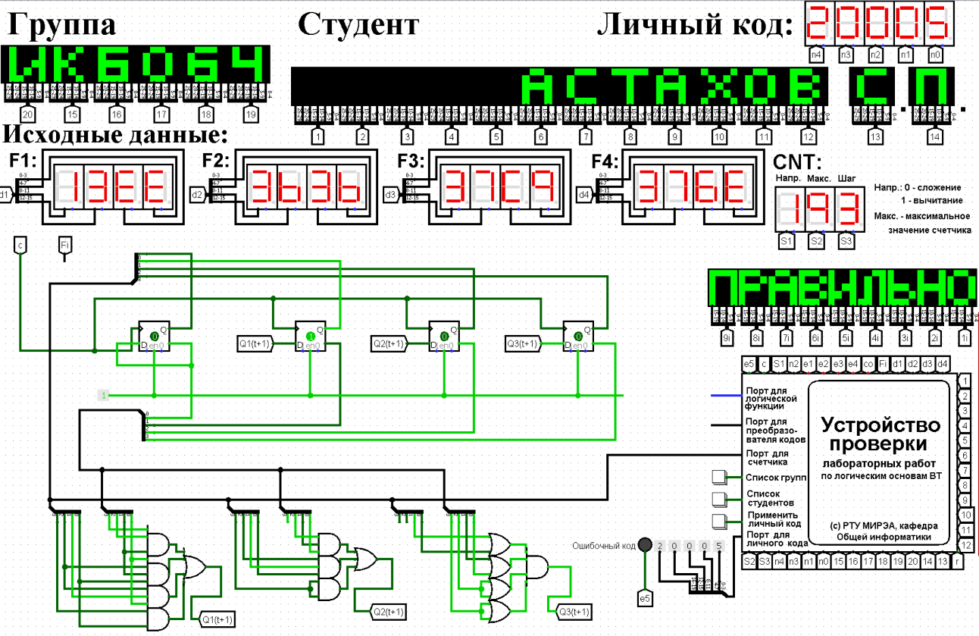
Рисунок 1 – Счетчик с оптимальной схемной управления

3.2 Счетчик на преобразователе кодов
Выполним быструю реализацию счетчика при помощи преобразователя кодов в качестве схемы управления триггерами.
Здесь не требуется никакая минимизация, необходимо просто по таблице переходов правильно соединить выходы дешифратора со входами шифратора.
Таким образом, можно сразу построить схему счётчика (рис. 2)

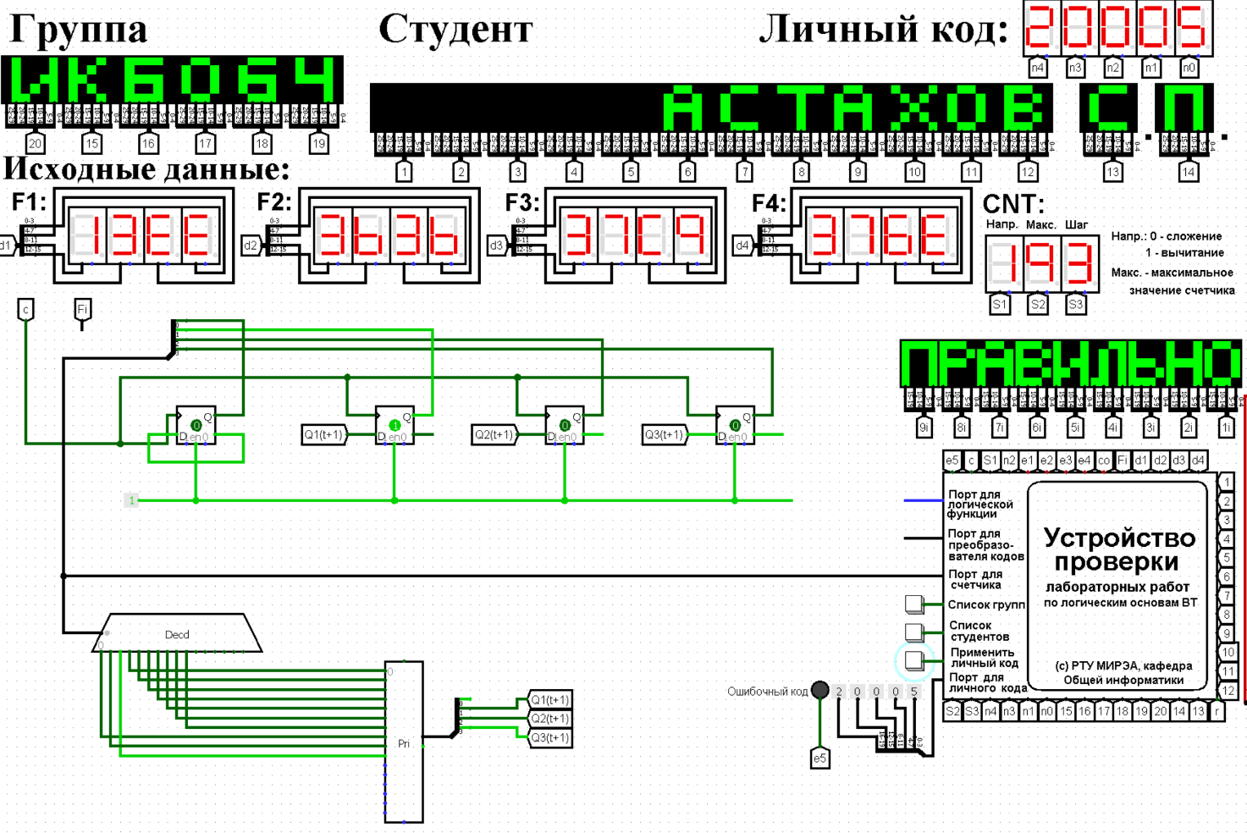
Рисунок 2 – Счётчик со схемой управления, выполненной на преобразователе кодов

Обратим внимание, для данной реализации счётчика уже не требуется инверсные выходы триггеров.

4 ВЫВОД
В ходе данной практической работы мы разработали счетчик с параллельным переносом на D-триггерах двумя способами. Протестировали работу схемы и убедились в ее правильности.

5 СПИСОК ИНФОРМАЦИОННЫХ ИСТОЧНИКОВ
- Смирнов С.С., Карпов Д.А. Информатика: Методические указания по выполнению практических работ / С.С. Смирнов, Д.А. Карпов — М., МИРЭА — Российский технологический университет, 2020. – 102 с.
- Программа построения и моделирования логических схем Logisim: – Текст: электронный // Карл Берч: [сайт] – 2011. – URL: http://cburch.com/logisim/ (12.10.2023)

